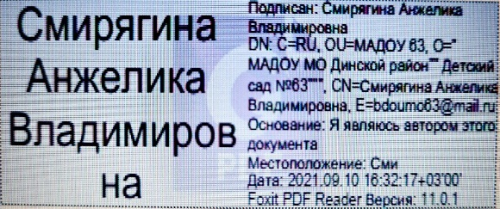
Мероприятия проводимые педагогами и специалистами для воспитанников в 2021-2022г.
№ | Содержание работы | Сроки выполнения | Ответственный
 | Анкетирования родителей «Роль родителей в выборе профессии» | сентябрь | педагог-психолог Масыч С.В.
2. | Неделя здоровья | октябрь | инструктора ФК  воспитатели групп  муз. руководитель  ст. воспитатель
3. | Профессиональная гостиная «Цикл встреч: родные люди- родная Кубань» | ноябрь/ февраль | педагог-психолог  ст. воспитатель
4. | Терапевтические сказки для детей старшего возраста | 1 раз в неделю | педагог-психолог  ст. воспитатель
5. | День здоровья | сентябрь, декабрь, апрель | инструктора по ФК  воспитатели групп  ст. воспитатель
6. | Цикл занятий «Не боимся докторов» средняя и старшая группа | ноябрь | педагог-психолог  ст. воспитатель  ст. медицинская сестра
7. | Виртуальные экскурсии «Профессии наших мам» | декабрь | ст. воспитатель  педагог-психолог
8. | Викторина «Что мы знаем о цветах?» | январь | ст. вопитатель Хмелевская Н.А.
9. | Виртуальные экскурсии «Профессии пап» | декабрь | ст. воспитатель  педагог-психолог
10. | Физкультурное развлечение «Папа, мама, я – спортивная семья» | декабрь | инструктор ФК Буряк Г.В.
11. | Неделя здоровья | март | инструктора ФК  муз. руководитель  воспитатели групп  ст. воспитатель
12. | Опросник для детей подготовительной группы «Кем быть?» | март | педагог-психолог Масыч С.В.
13. | Развлечение «Космические приключения» | апрель | инструктор по ФК Буряк Г.В.
14. | Спартакиада 2022 | май | инструктора ФК  воспитатели групп  ст. воспитатель

